Экспериментально –исследовательская деятельность
«Посадка лука»
в старшей группе «Полянка»

Подготовил: Воспитатель Горбунова С.В.

Программное содержание:
Создать условия для исследовательской деятельности. Формировать у детей знания об овощной культуре «Лук».
Воспитывать умение трудиться в коллективе, учить перед собой ставить цель, подготавливать инструменты, рабочее место и убирать его за собой. Закреплять знания детей о строении луковицы, об условиях необходимых для роста луковицы, о необходимости света, тепла, влаги почвы, для роста луковицы. Развивать речь детей, активизировать словарь, корень, луковица, посадка, условия, перышки. Научить сажать луковицы в землю. Воспитывать желание добиваться результата, участвовать в общем деле. Активизировать у детей внимание, память.
Материал:
Луковицы, вода, лопатки, лейка.
Правила безопасности:
Во время занятия не брать лук и землю в рот, не брать грязные пальцы в рот и не тереть ими глаза!
Ход занятия
Вводная беседа: воспитатель загадывает загадку:
«Сидит дед,
Во сто шуб одет.
Кто его раздевает,
Тот слезы проливает». (Лук)
Воспитатель: А почему говорят, что «Лук — от семи недуг»? (Ответы детей)
Воспитатель: Да, лук помогает и лечит людей.
Воспитатель показывает луковицы.
Говорит: «Это луковица!». (фото1)
Скажите, какого она цвета? (ответы детей)
Какой формы (ответы детей)
Потрогайте и скажите: лук твердый или мягкий (ответы детей)
Воспитатель: показывает детям шелуху.
Это «шуба» про которую говорилось в загадке.
Возьмите луковицу, потрогайте, рассмотрите ее.
Лук очень горький, но очень полезный, в нем много витаминов. Если ее посадить, то из нее вырастут зеленые листики, зеленые лук. Еще в народе его называют перо и добавляют в салат. В нем много витаминов, поэтому его надо есть ежедневно, чтобы вырасти большим, здоровыми не болеть.

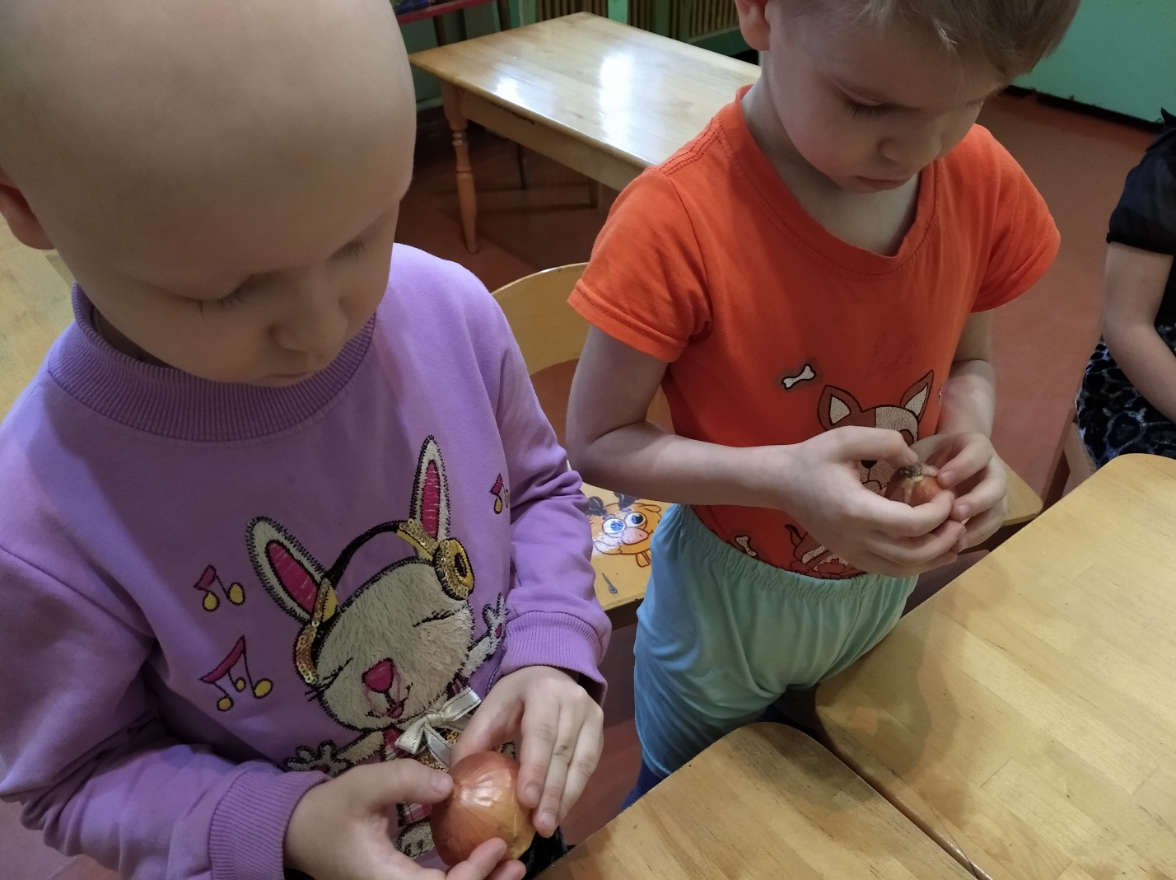

ФОТО 1
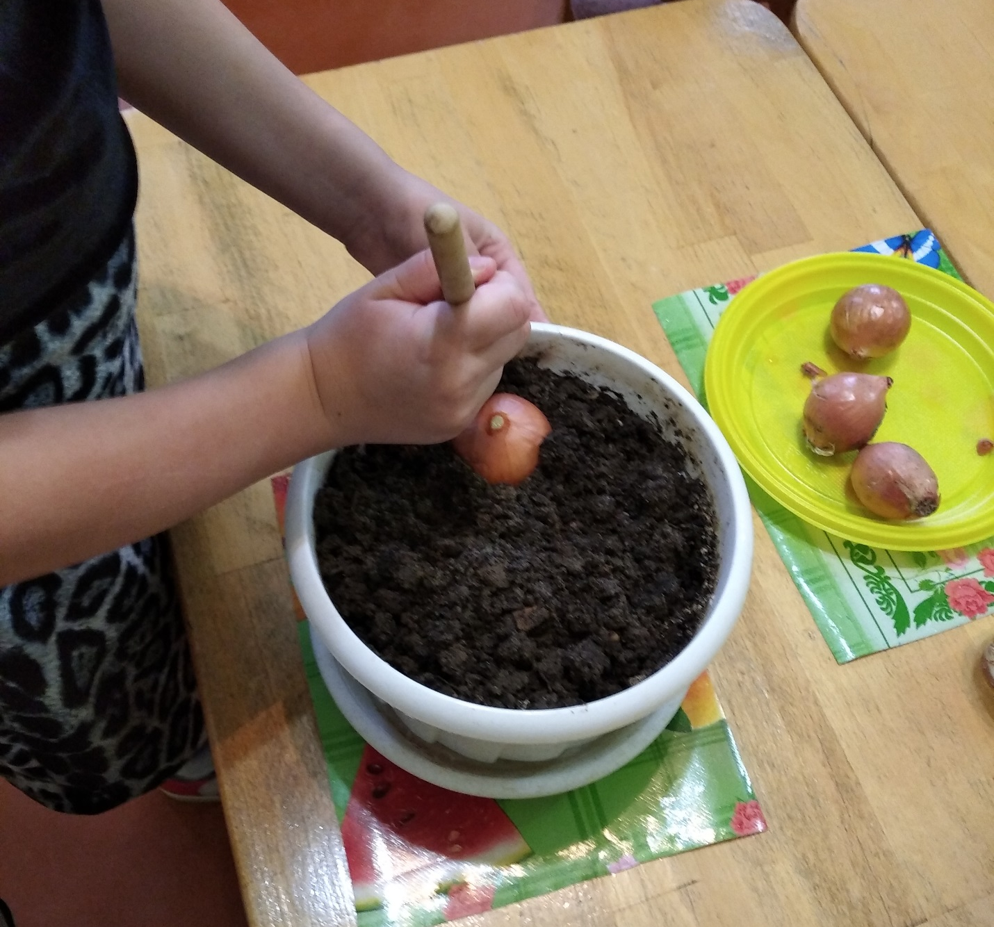

ФОТО 2

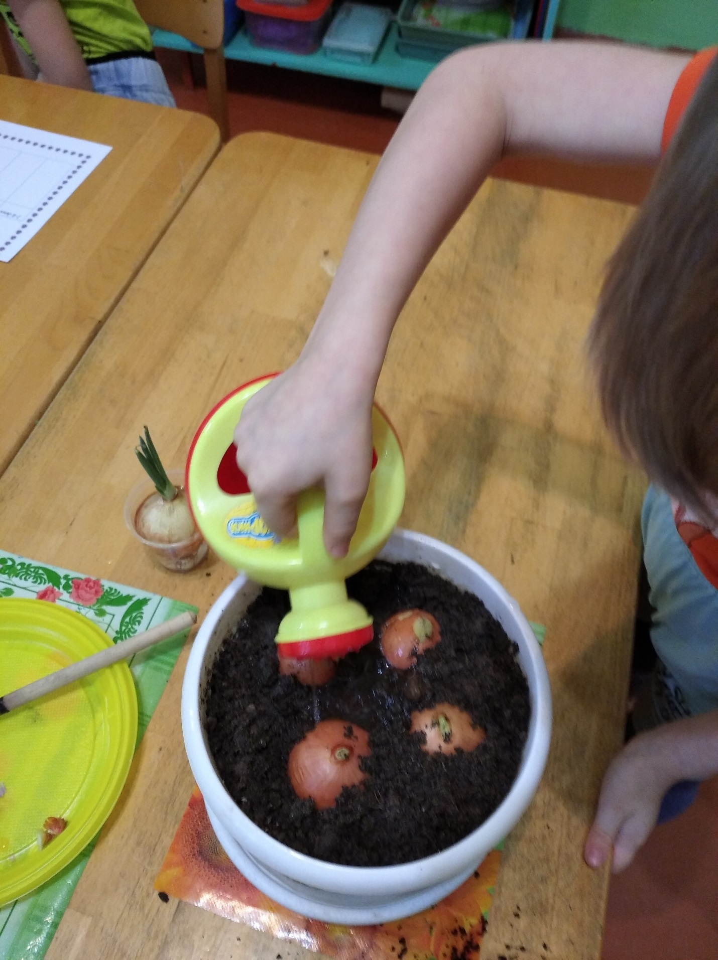
ФОТО 3

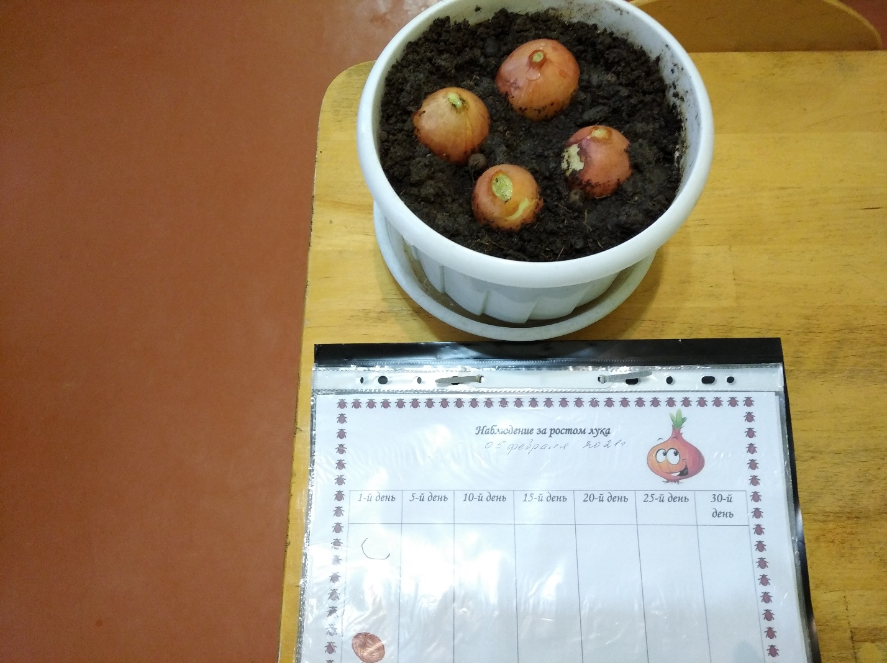
ФОТО 4

